九上第四单元 封建时代的亚洲国家
（说明：本试卷为闭卷笔答，答题时间90分钟，满分100分）
题号 | 一 | 二 | 三 | 四 | 总分
得分
第Ⅰ卷 选择题（共30分）
一、选择题（下列各题只有一个最符合题意的答案，请将其字母标号填入下表相应题号下的空格内。本大题共15小题，每小题2分，共30分）
题号
选项
1.5世纪,崛起于日本本州岛中部的大和国的最高统治者称为“大王”,大王依靠贵族统治全国。此时的日本是( )
A.奴隶社会 B.封建社会 C.原始社会 D.资本主义社会
2.某诏书规定:第一,效法隋唐的均田制,实行“班田收授法”。第二,关于租税,效法唐朝租庸调制。你
推断颁发诏书的是( )
A.孝德天皇 B.大正天皇 C.天智天皇 D.明治天皇
3.7世纪中期,日本颁布改新诏书,进行改革,史称“大化改新”。这次改革仿效的是( )
A.希腊共和制度 B.汉朝军事制度 C.唐朝典章制度 D.唐朝经济制度
4.中日两国是一衣带水的邻邦都有着悠久的历史和古老的文化。自古以来两国人民一直保持着友好往来。某人于7世纪末去日本,不可能见到的现象是( )
A.很多部民在贵族的私有领地上劳动 B.地方由中央派官治理
C.国家权力集中于天皇 D.很多人从中国长安留学归来
5.武士,10—19世纪日本的一个社会阶级,一般指通晓武艺以战斗为职业的军人,日本平安时代中期以后成为统治阶级的忠实仆从。武士集团形成的原因是( )
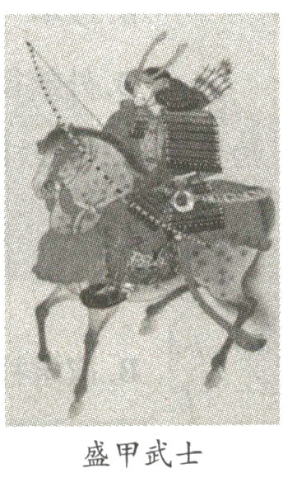
A.中央集权进一步加强 B.庄园的形成与壮大 C.幕府统治开始 D.西方殖民者入侵日本
6.幕府是古代日本的权力机构,曾一度凌驾于天皇之上。下列有关幕府统治的说法不正确的是( )
A.幕府的最高首领是征夷大将军 B.幕府首领任命天皇
C.幕府统治在日本长达近700年 D.武士是幕府统治的基础
7.唐朝初年,遣唐使冒着生命危险,远涉重洋,来到中国,学习中国的文化和典章制度。这对646年日本著名的大化改新起到了重要作用。大化改新使日本发生的实质性变化是( )
A.天皇掌握了实权 B.引进了中国先进的制度
C.缓和了社会矛盾,稳定了政局 D.使日本发展成为一个中央集权制的封建国家
8.美国历史学家迈克尔哈特在他所著的《历史上百位影响最大的人物及其排列顺序》中,确认穆罕默德是历史上第一位影响最大的人物。他说:“我选择穆罕默德作为世界历史上第一个最有影响的人物…但他确实是历史上在宗教和世俗两方面都取得了卓越成就的唯一人物。”下列有关穆罕默德的史实不能论证迈克尔·哈特的理由的是( )
A.创立伊斯兰教
B.在麦加传教
C.建立起统一的地跨欧、亚、非三洲的阿拉伯帝国
D.在麦地那建立政教合一的国家
9.统一是历史发展的必然趋势,但每个国家走向统一的方式各不相同。其中阿拉伯半岛走向统一主要依靠的是( )
A.战争 B.改革 C.创立伊斯兰教 D.外族征服
10.阿拉伯帝国实行哈里发中央集权统治。哈里发为专制政体的最高首领,集政权、军权和神权于一身,控制着中央到地方的军政、税收与宗教三大权力系统。地方设总督,但税收与司法权直属中央。由此可以了解阿拉伯帝国的社会形态处于( )
A.原始社会 B.奴隶社会 C.封建社会 D.资本主义社会
11.《阿拉伯通史》记载:千余年来,朝觐圣地的制度几乎使每个有能力的穆斯林,平生都要做一次长途旅行。这里的“圣地”是指( )
A.耶路撒冷 B.麦地那 C.开罗 D.麦加
12.学习历史必须重视一些重大历史事件的记忆。将下列事件按时间先后顺序排列,正确的是( )
①奥斯曼土耳其帝国的兴起 ②大和国统一日本
③西欧城市的重新兴起 ④阿拉伯半岛基本统一
A.①③②④ B.②④③① C.③④①② D.④③②①
13.阿拉伯人被誉为“东西方文明交流的使者”,世界文化的传播与交流作出过重大贡献。下列史实不能说明这一观点的是( )
A.指南针经阿拉伯人传入欧洲 B.改造0到9十个数字计数法并传入欧洲
C.火药经阿拉伯人西传 D.佛教产生以后经阿拉伯人向西传入欧洲
14.我们在儿时都听过一部脍炙人口的故事集,它构思奇妙,情节曲折语言优美。这部故事集包括《阿
里巴巴和四十大盗》《阿拉丁和神灯》和《辛伯达航海历险记》等。那么该故事集是( )
A.《荷马史诗》 B.《汉谟拉比法典》 C.《安徒生童话》 D.《天方夜谭》
15.在吸收、消化外来文化的基础上,阿拉伯人创造了有自己特色的阿拉伯文化。帝国时期,其文化发展的有利条件不包括( )
A.国家与社会发展繁荣 B.哈里发重视知识人才 C.吸收和消化外来文 D.阿拉伯半岛多神崇拜
第Ⅱ卷 非选择题(共70分)
二、简答题(本大题共15分)
16.日本跟我国是一衣带水的邻邦,古代中日两国友好往来,唐文化对日本产生了深远影响。根据题干要求,完成下面相关问题。
(1)【储备改革力量】根据下列材料并结合所学知识请你谈谈日本是通过什么方式学习中国大陆的
先进技艺的。(2分)
公元6世纪下半叶,日本国内出现统治危机,掌权的圣德太子主持进

行了一系列改革来加强中央集权,派遣大量遣唐使出使中国,并向中国送
去大量留学生等,全面学习中国先进文化和政治经济制度。

(2)【策划全面改革】根据下列表格,大化改新在政治上是如何改革的?如果将大化改新的措施与中
国隋唐时期的政治经济制度仔细比较,你有什么发现?据此能说明日本民族的什么特点。(6分)
隋唐时期的政治经济制度与日本大化改新内容比较表
 | 日本大化改新 | 中国隋唐

经济 | 班田收授法 | 班田收授法
经济 | 租庸调制 | 均田制
政治 | 设二官八省(中央) | 三省六部制(中央)
政治 | 设立国、郡、里(地方) | 郡县制(地方)
(3)【实现重大转变】大化改新给日本带来了怎样的影响?至今,日本在很多方面仍然深受中国的影
响,请你列举一例。(4分)

(4)【总结感悟收获】日本是一个岛国,国土有限资源匮乏,但日本却为当今世界第三经济大国。通
过学习古代日本这段历史,对你有何启示?(3分)

三、材料解析题(本大题共两小题,第17题17分,第18题14分,共31分)
17.材料一 __________在传播的过程中,穆斯林们在被征服的土地上修建清真寺,建立学校,并确立法律,建立图书馆天文台和医院,促进了学术文化的发展。__________推广阿拉伯语,所以穆斯林的交流变得极为方便,这也加快了文化的交流、经济的发展。全球许多的语言文字都使用阿拉伯文。
__________打破了狭隘的氏族血缘关系,使得各个民族之间的文明得以快速交流。
材料二 恩格斯说:“在14世纪初,火药从阿拉伯人那里传入西欧,它使作战方式发生了变革,这是
每一个小学生都知道的。”
(1)材料一空缺处是哪一宗教?该宗教产生于何地?其创始人是谁?(6分)

(2)该宗教创立过程中在麦加曾经发生过什么事情?为什么要“到麦加朝拜”?(3分)

(3)该宗教的创立对于阿拉伯半岛有何重要意义?(4分)

(4)依据材料二,指出在中国“四大发明”传播过程中起到桥梁作用的是什么人。指出火药对欧洲的
影响。(4分)

18.阅读下列材料并回答问题。
材料一 阿拉伯帝国疆域图
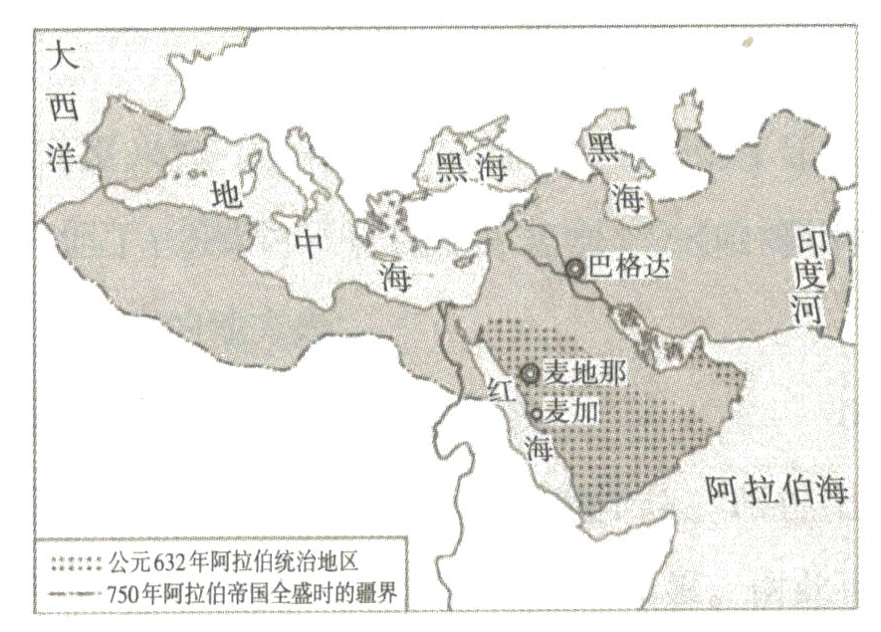
材料二 阿拉伯部分文化成就
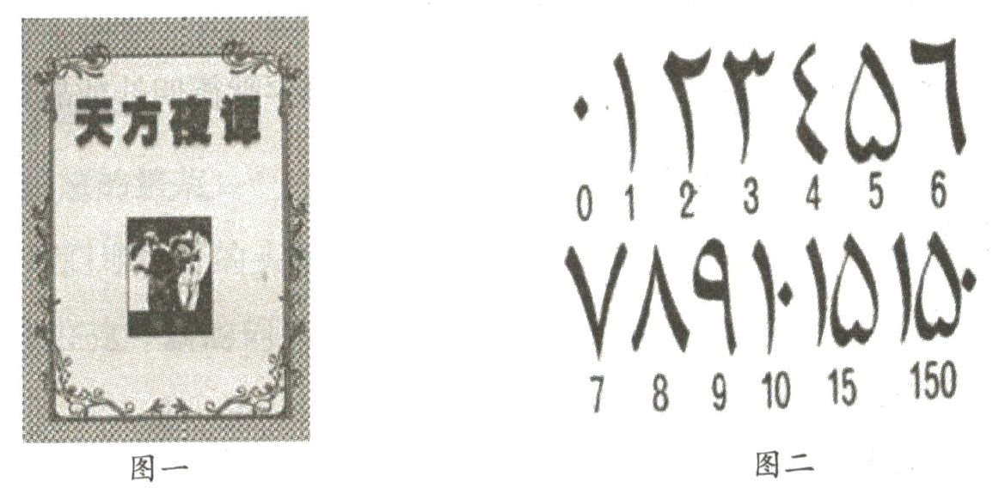
材料三 在西罗马帝国灭亡前后的长期动乱中,许多希腊、罗马古典作品毁坏流失,一部分通过拜占
庭帝国流传到阿拉伯帝国。阿拉伯的学者不但认真研究,还把许多古代作品,如亚里士多德…的作译成阿拉伯文。许多希腊著作,阿拉伯人不但加以保存,而且广为传播,对以后西欧文艺复兴产生了很大影响。
——孙秉莹、赵连泰、冯兴盛主编《世界通史纲要》
(1)请指出材料一所示帝国在地理位置上有什么特点。(2分)

(2)材料二中图一这部书的另一个名字叫什么?图二中的符号是什么?该符号是什么人发明的?(6分)

(3)根据材料指出阿拉伯人对待外来文化成果的态度。结合所学知识举例说明阿拉伯人在传播东
西方文化方面的重大贡献。(6分)

四、探究题(本大题共24分)
19六、七世纪的亚洲大陆两端,都发生了翻天覆地的变化。在东亚,日本正在进行着大化改新,日本社会正在发生着沧海桑田的巨变;而在西亚阿拉伯半岛上,穆罕默德四处征战,使阿拉伯半岛完成了从部落林立到统一国家的蜕变。阅读材料,探究问题。
【学习邻国促转型】
材料一
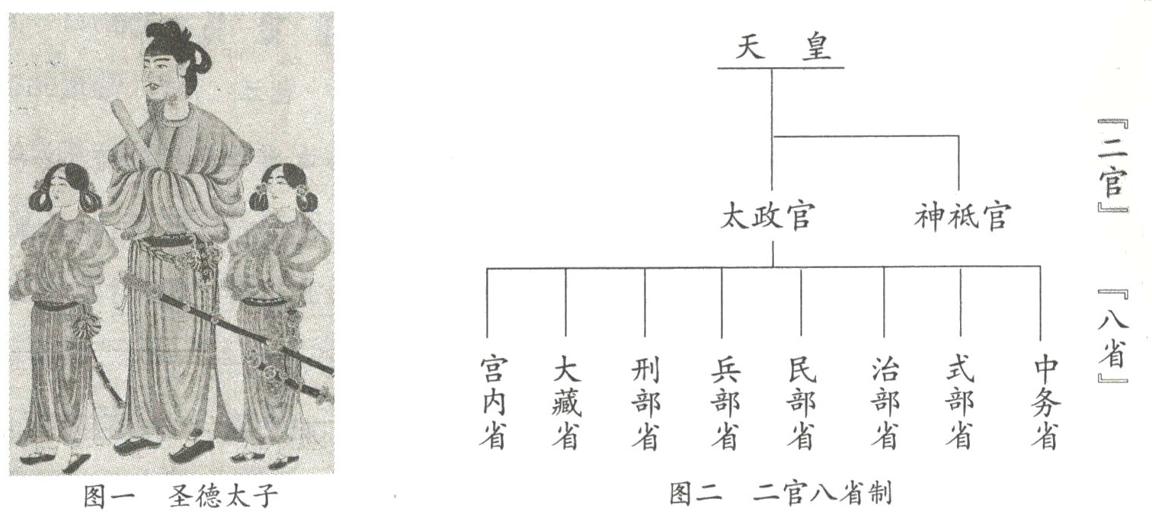
(1)观察上图,图片所反映的这次改革在经济方面有何举措?这次改革产生的重要影响是什么?(8分)

【矛盾丛生析原因】
材料二 6世纪末7世纪初,阿拉伯半岛四分五裂,部落间矛盾丛生、商路不畅,引起商业衰落、生产
停滞和外族入侵
(2)依据材料二,概括当时阿拉伯半岛面临的危机。(4分)

(3)伊斯兰教的产生与阿拉伯半岛的统一之间有什么关系?请具体说明(4分)

【独特文化展成就】
材料四 阿拉伯帝国在文学、医学、建筑和艺术等各个领域都取得了令人瞩目的成就。阿拉伯一伊斯兰文化的主要中心有巴格达、开罗和科尔多瓦。
(4)依据所学知识和材料四,举出阿拉伯帝国在文学、医学领域的成就。(4分)

(5)综上所述,谈谈你对“阿拉伯半岛的统一使阿拉伯翻开了其历史的新一页”的理解。(4分)

《九上第四单元 封建时代的亚洲国家》答案
1.【答案】A
【考点】本题主要考查6世纪前的日本。
【解析】根据所学知识,从646年开始的大化改新改革使日本发展成为一个中央集权制的封建国家。所以5世纪的日本是奴隶制社会。故答案选A。
2.【答案】A
【考点】本题主要考查大化改新。
【解析】根据所学知识,上述法令是7世纪中期日本大化改新的内容,此时在位天皇是孝德天皇。故答案选A。
3.【答案】C
【考点】本题主要考查大化改新的内容。
【解析】根据所学知识可知,孝德天皇在7世纪中期进行的大化改新取法于中国唐朝。大化改新主要是仿效唐朝的典章制度,进行改革。故答案选C
4.【答案A
【考点本题主要考查大化改新的内容。
【解析】根据所学知识可知,大化改新后,日本发展成为一个中央集权制的封建国家;大化改新中废除一切私地、私民,将土地、部民收归国有,成为公地、公民,国家将土地分给公民。所以A项不符合题意。故答案选A
5.【答案】B
【考点】本题主要考查日本的武士和武士集团。
【解析】根据所学知识,武士是日本的一个社会阶层,武士集团形成的原因是庄园的形成与壮大。地方豪强为了保护自己的庄园,组成一种血缘关系和主从制相结合的军事集团,其成员就是“武士”。故答案选B。
6.【答案】B
【考点】本题主要考查幕府统治。治府与天皇朝廷并
【解析根据所学知识可知,幕府存,幕府首领“征夷大将军”名义上由天皇任命,B项说法错误。故答案选B。
7.【答案
【考点】本题主要考查日本大化改新的意义。
【解析】大化改新为日本确立了一套在当时颇为先进的管理体制,使日本发展成一个中央集权制的封建国家。由题干“使日本发生的实质性变化”,可知D项符合题意。故答案选D
8.【答案】C
【考点】本题主要考查穆罕默德。
【解析】根据所学知识可知,穆罕默德逝世后,他的继承者们经过一系列大规模的征服和扩张,建成一个地跨亚、欧、非三洲的阿拉伯帝国。所以C项不能论证迈克尔哈特的理由。故答案选C
9.【答案】C
【考点】本题主要考查阿拉伯半岛的统一
【解析】本题主要考查阿拉伯半岛走向统一主要依靠的力量。穆罕默德创立伊斯兰教为阿拉伯半岛走向统一奠定了基础。故答案选C。
10.【答案】C
【考点】本题主要考查阿拉伯帝国。
【解析】根据题干并结合所学知识可知,阿拉伯帝国的社会形态处于封建社会。故答案选C。
11.【答案】D
【考点】本题主要考查伊斯兰教的相关知识点
【解析】信仰伊斯兰教的人被称为“穆斯林”,麦加是伊斯教的发源地与朝觐圣地。故答案选D
12.【答案】B
【考点】本题综合考查世界古代史。
【解析】10世纪西欧开始出现作为手工业和商业的中心城市城市重新兴起;阿拉伯半岛基本统一是在6世纪;奥斯曼土耳其帝国的兴起是在16世纪;大和统一日本是在5世纪。故答案选B
13.【答案】D
【考点】本题主要考查阿拉伯人对世界文明的贡献 解析结合所学知识,阿拉伯人担当了东西方文明交流的使 者,对世界文化的传播与交流作出过重大贡献。阿拉伯人改 造0到9十个数字计数法,形成了我们现在常用的“阿拉伯数 字”;中国的造纸术、指南针、火药等重大发明都是经阿拉伯人 传人欧洲的;佛教产生以后经丝绸之路向东传播,并未向西传 播,因此D项错误。故答案选D
14.【答案】D
【答案】本题主要考查阿拉伯民间故事集《天方夜谭》
【解析】结合所学知识,《天方夜谭》又名《一千零一夜》,是著名 的古代阿拉伯民间故事集,包括《阿里巴巴和四十大盗》《阿拉 丁和神灯》和《辛伯达航海历险记》等脍炙人口的名篇。它被 誉为世界民间文学创作中“最壮丽的一座纪念碑”。故答案 选D。
15.【答案】D
【考点】本题主要考查阿拉伯文化
【解析】阿拉伯帝国时期,信仰伊斯兰教,伊斯兰教为一神崇拜,D项说法错误。故答案选D。
16.【答案】(1)日本派遣唐使、留学生等来中国学习。(2分)
(2)政治上建立以天皇为中心的中央集权制度,地方设国郡、里三级,由中央派官治理。(2分)
发现:日本改革内容大部分是对中国唐朝政治和经济制度的模仿。(2分)
特点:日本民族善于学习和模仿。(2分)
(3)大化改新使日本发展成为一个中央集权制的封建国家。(2分) 文字、和服等。(2分)
(4)善于学习他人之长,克服自己之短,这也是中华民族的美德,我们应该发扬光大;改革是促进社会发展,推动社会进步的重要动力;当前我国要继续坚持改革开放;等等。(言之有理即可)(3分)
【考点】本题主要考查大化改新
【解析】第(1)题根据材料“派遣大量遣唐使出使中国,并向中国送去大量留学生等,全面学习中国先进文化和政治经济制度”可知,日本通过派遣唐使、留学生等来中国,来学习中国大陆的先进技艺。第(2)题根据表格信息,结合所学知识可知大化改新在政治上建立了以天皇为中心的中央集权制度,地方设国、郡、里三级,由中央派官治理。日本改革内容大部分是对中国唐朝政治和经济制度的模仿。根据表格能说明日本民族善于学习和模仿。第(3)题结合所学知识可知,大化改新使日本发展成为一个中央集权制的封建国家。至今,日本很多方面仍然深受中国的影响,如日本文字保留有许多中国的汉字等。第(4)题是开放性试题,言之有理即可。
17.答案】(1)伊斯兰教。(2分)阿拉伯半岛。(2分)穆罕默德。(2分)
(2)穆罕默德最初在麦加传教,622年离开麦加;630年,再次兵临麦加城下,征服麦加。麦加成为伊斯兰教圣城,所以要“到麦加朝拜”(3分)
(3)实现了阿拉伯半岛的基本统一。(4分)
(4)阿拉伯人。(2分)使整个作战方式发生了变革,骑士阶层渐衰落,动摇了西欧的封建统治。(2分)
【考点】本题主要考查伊斯兰教和阿拉伯帝国的相关知点
【解析】第(1)题考查学生对材料的综合分析能力。依据材料 “穆斯林”“清真寺”等关键信息,可以得出材料说的是伊斯 兰教;伊斯兰教7世纪初产生于阿拉伯半岛,其创始人是穆罕 默德。第(2)题考查穆罕默德创立宗教的经过。结合所学知 加传教,622年离开麦加,630年,再次征服麦加。故麦加被奉 为伊斯兰教的圣地。第(3)题考查伊斯兰教创立的历史意 义。伊斯兰教的创立有利于促进阿拉伯半岛的统一。第(4 题根据所学知识,在中国“四大发明”传播过程中起到桥梁作 用的是阿拉伯人;火药的传人使欧洲整个作战方式发生了变 革,骑士阶层日渐衰落,动摇了西欧的封建统治。
18.【答案】(1)地跨欧、亚、非三大洲。(2分)
(2)《一千零一夜》。(2分)阿拉伯数字。(2分)古代印度人。(2分)
(3)态度:注意保存、积极吸收,并广为传播外来文化成果。(2分)
贡献:保存并传播古希腊古罗马文化;将中国的“四大发明”传入西方;把伊斯兰教、数学和天文知识传入中国;将印度的棉花、食糖等传到欧洲。(每点2分,共4分)
【考点】本题主要考查阿拉伯帝国的相关知识点。
【解析】第(1)题考查对阿拉伯帝国的识记。由地图上深色部分可知阿拉伯帝国的疆域地跨欧、亚、非三洲。第(2)题考查阿拉伯文化。根据材料图片并结合所学知识可知,图片分别是《天方夜谭》(又叫《一千零一夜》)和阿拉伯数字。但要注意 阿拉伯数字的发明人是古代印度人。第(3)题由材料“阿拉伯 的学者不但认真研究,还把许多古代作品,如亚里士多德 的著作译成阿拉伯文”“许多希腊著作,阿拉伯人不但加以保 存,而且广为传播,给以后西欧文艺复兴很大影响”等,可知阿 拉伯人对待外来文化成果的态度是:注意保存、积极吸收,并 广为传播外来文化成果。结合所学知识,可知阿拉伯人在传 播东西方文化方面的重大贡献有:保存并传播古希腊罗马文 化;将中国的“四大发明”传人西方;把伊斯兰教、数学和天文 知识传入中国;将印度的棉花、食糖等传到欧洲。
19.【答案】(1)经济上,废除一切私地、私民,将土地、部民收归国 有,成为公地、公民;国家将土地分给公民,每隔六年授田一 次,不能终生使用,也不能买卖;统一赋税。(每点2分,共6分)
影响:使日本发展成为一个中央集权制的封建国家。(2分)
(2)部落间矛盾丛生、商路不畅、经济衰退、外族入侵。(4分)
(3)伊斯兰教有助于打破狭隘的氏族界限,从而加速阿拉伯半 岛的统一;阿拉伯半岛的统一同时促进了伊斯兰教的传播。 (4分)
(4)文学:脍炙人口的《天方夜谭》是阿拉伯文学的瑰宝。(2分) 医学:阿拉伯人著的《医学集成》和《医典》两部书,长期被欧洲 医学界奉为经典。(2分)
(5)阿拉伯半岛统一后,不断扩张,8世纪中期,一个横跨亚、 欧、非三大洲的阿拉伯帝国形成,并创造了辉煌灿烂的阿拉伯 文化。(4分)
【考点】本题考查封建时代的亚洲国家—古代日本和阿拉伯帝国。
【解析】第(1)题考查大化改新的内容、影响,这是要求熟记的 内容,依据教材知识作答即可。第(2)题考查阿拉伯半岛的危 机,由材料“6世纪末7世纪初,阿拉伯半岛四分五裂,部落间 矛盾丛生、商路不畅,引起商业衰落、生产停滞和外族入侵”可 知,此时的阿拉伯半岛部落间矛盾丛生、商路不畅、经济衰退、 外族入侵。第(3)题依据材料总结伊斯兰教的产生与阿拉伯 半岛的统一之间的关系。第(4)题阿拉伯帝国在文学、医学领 域的成就依据教材内容作答即可。第()题“阿拉伯半岛的统 一使阿拉伯翻开了其历史的新一页”指的是阿拉伯半岛统一 后,不断扩张,到8世纪中期,一个横跨亚、欧、非三大洲的阿拉 伯帝国形成,并创造了辉煌灿烂的阿拉伯文化。

